GRAFIKA
Grafika je eno izmed likovnih področij, pri katerem lahko razmnožujemo likovno delo, tako da dobimo več enakih izvodov (odtisov).
Ponovimo posebnosti grafike, ki jo zaradi samega nastanka delimo v dve skupini, na industrijsko in umetniško grafiko.

Že v preteklih letih smo spoznali, da pod pojem grafika uvrščamo široko paleto dejavnosti. Na eni strani so to umetniška dela, ki nastanejo na osnovi odtisa. Po drugi strani pa pod grafiko uvrščamo tudi različne tiskarske izdelke, ki praviloma izhajajo v visokih nakladah. Ti izdelki polnijo naše nabiralnike, trgovske police, omare z garderobo in še marsikaj. Takšne grafične izdelke uvrščamo pod industrijsko grafiko.
INDUSTRIJSKA GRAFIKA | UMETNIŠKA GRAFIKA
 | 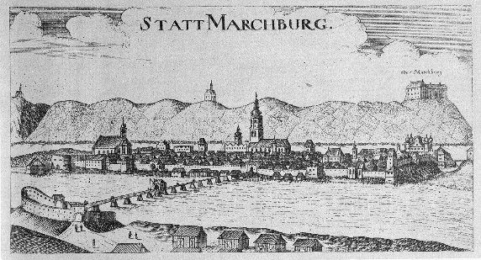
PRAVILNO RAZPOREDI ZNAČILNOSTI IND. IN UMET. GRAFIKE
ZNAČILNOSTI:
ročno tiskanje ali tiskanje s tiskarsko prešo | visoka naklada, veliko število odtisov
Umetnik sodeluje le pri oblikovanju | Umetnik vse izdela sam, od osnutka do odtisa in opreme grafike.
strojno tiskanje | Izdelki so knjige, časopisi, revije, denar, znamke ...
majhno število odtisov | Izdelek je izvirni grafični list.

Plošča, ki jo pripravimo z različnimi postopki (vrezovanje, dolbenje, jedkanje), se imenuje matrica.
MATRICO JE POTREBNO PRIPRAVITI ZRCALNO!
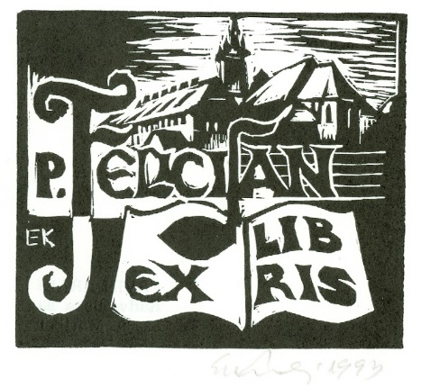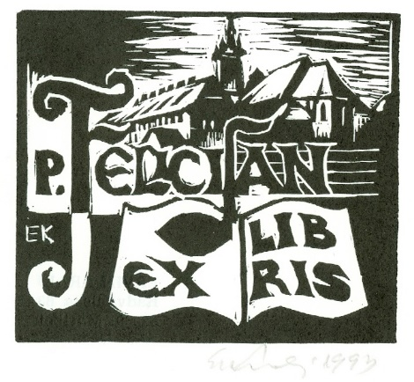

MATRICA ODTIS

Postavi posamezne faze postopka nastajanja grafičnega lista v pravilno zaporedje.

__ Izdelava matrice

__ Označitev odtisov

__ Izdelava osnutka

__ Odtis matrice na grafični list

MALA GRAFIKA, EKSLIBRIS
Grafični odtis, ki ni večji od 10 x 10 centimetrov, imenujemo ________________ grafika.
Posebna oblika male grafike je ____________________.

Beseda je latinskega izvora, ex libris, in pomeni ____________________ oziroma iz moje knjižnice. Z ekslibrisom, imenovanim tudi vlepnica, so lastniki že v 15. stoletju označevali svoje ______________. Naročili so svoj lastni znak, ki je obvezno vseboval tudi napis 'ex libris', in ga nalepili v knjigo.
Ker gre za osebni znak, je tudi motiv povezan z lastnikom. Na ekslibrisu so upodobljene posebnosti iz življenja naročnika, lahko njegovo delo ali konjički, seveda pa je zapisano tudi ____________ lastnika. Po teh ekslibrisih lahko hitro ugotovimo, s čim se oseba ukvarja.

OZNAČEVANJE GRAFIČNEGA LISTA:

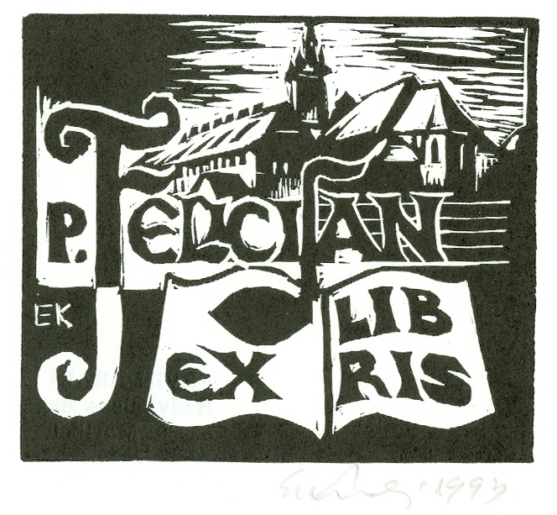
Linorez, Ekslibris za p. Felicijana Jožeta Pevca Ervin Kralj, 1993

GRAFIČNE TEHNIKE
Na videz samega grafičnega lista vplivajo način nanosa barve na matrico in odtiskovanja, material matrice in tudi sam grafični papir. Govorimo o različnih grafičnih tehnikah.

GLOBOKI TISK:  - Bakrorez  - Suha igla  - Kolagrafija  - Jedkanica | 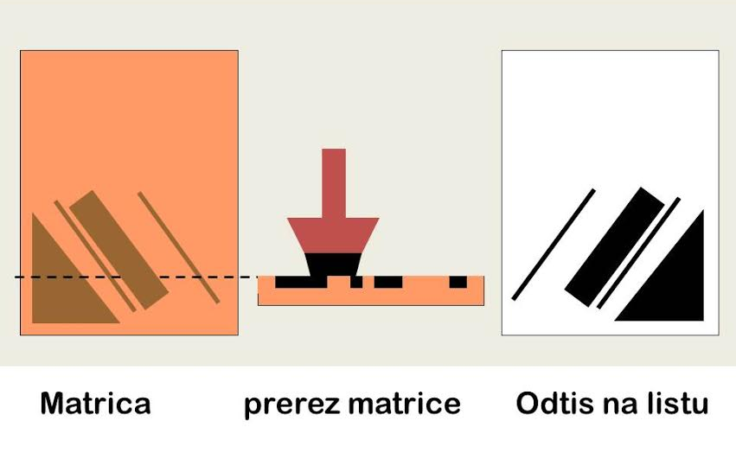
VISOKI TISK:  - Linorez  - Lesorez  - Kolagrafija  - Rez v mavčno ploščo  - Kolažni tisk  - Tisk s pečatniki  - Šablonski tisk  - Tisk z naravnim materialom  - Tisk z deli telesa (dlani, prsti, stopala) | 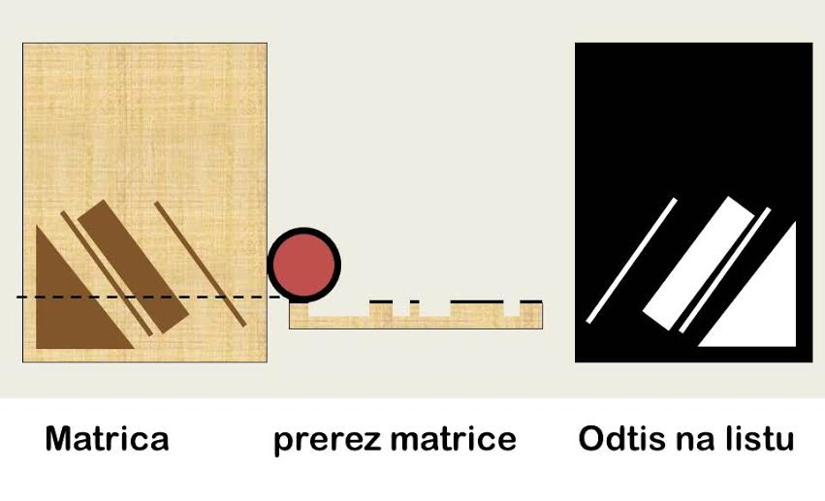
PLOSKI TISK (tiskanje z ravne plošče)  - Monotipija (le en odtis)  - Litografija  - Sitotisk  - Ofsetni tisk | 